2023第3届世界混凝土及砂浆展
时间：2023年8月14-16日 地点：广州·广交会展馆

【混凝土行业背景】
为推动低碳混凝土研发应用，混凝土企业数字化转型升级、产业绿色发展。由广州市混凝土行业协会、广东鸿威国际会展集团有限公司共同主办以“聚力绿色发展、携手共建砼链”为主题的“2023第3届世界混凝土及砂浆展”于2023年8月14-16日在中国广州·广交会展馆举办。同期举办：2023世界预拌砂浆展暨产业延伸推广论坛、2023世界混凝土外加剂大会暨应用技术大赛、2023混凝土及砂浆产业绿色发展大会、2023“武汉理工大学中山研究院”混凝土智造技术论坛。

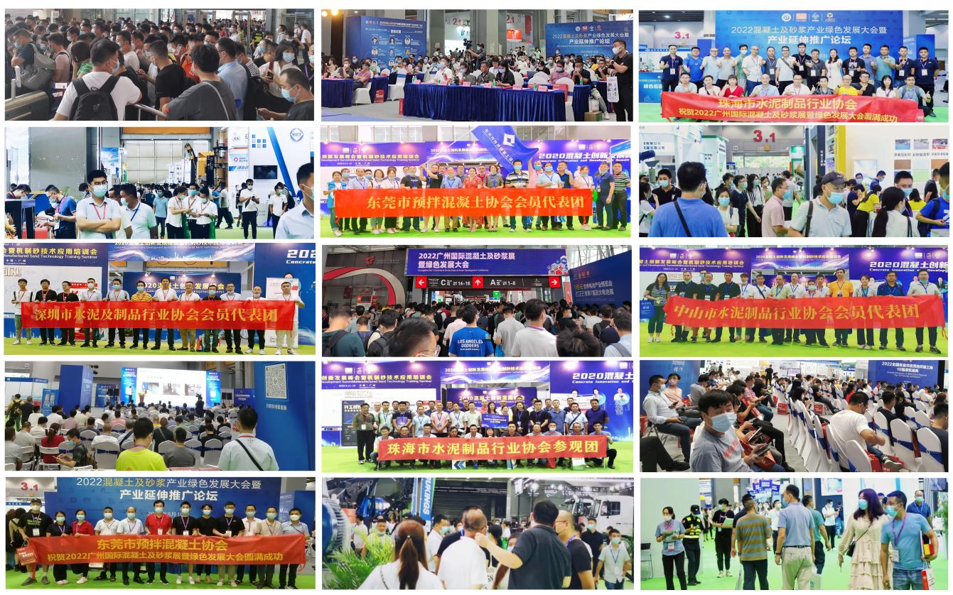

【世界混凝土展看点】
- 亚洲最大的现代化展览中心之一
中国进出口商品交易会展馆是亚洲设施最先进、功能最齐全的现代化展览馆之一。自2008年全面启用以来，广交会展馆凭借先进的软硬件设施、一流的展会综合配套服务，成为了众多国内外品牌展览活动的发轫之地，更是大型专业展会首选的举办之地。展馆总建筑面积110万平方米，室内展厅总面积33.8万平方米，室外展场面积4.36万平方米。
- 共享大湾区战略发展政策红利
广州作为粤港澳大湾区的综合交通枢纽城市，充分发挥国家中心城市和综合性门户城市引领作用，全面增强综合交通枢纽功能，加快与湾区、广东省内、泛珠三角、长三角及成渝城市群铁路通道的互联互通。《广州市城市基础设施发展“十四五”规划（征求意见稿）》中提出到 2025 年，将加快构建集约高效、经济适用、智能绿色、安全可靠的现代化城市基础设施体系，支撑广州建设大湾区高质量发展引领区。本展会将贯彻落实粤港澳大湾区发展政策，推动粤港澳大湾区其他城市产业结构优化及协同创新合作。
- 助推实现碳达峰、碳中和目标
随着绿色低碳循环发展经济和绿色施工的要求，建筑市场对混凝土及砂浆的品质指标提出了更高标准的要求，促进企业向绿色低碳高质量、高性能方向发展。在“碳达峰，碳中和”的大背景下，绿色低碳可持续发展路径成为了混凝土企业的必然选择。节能、增效、降耗、减排对混凝土企业变得尤为重要。组委会积极协助行业协会、建科院、搅拌站等极推广建筑废弃物循环再生骨料的政策，助推减碳降耗，实现碳达峰、碳中和目标。
- 搭建产业集群中供应链协同发展平台
为了更好地发展地域经济，中国产业集群特别是规模宏大的供应链集群必须充分了解自身发展现状和市场经营实际，依据区域战略和客户需求，强化内外部协同商务意识，有效提升核心竞争力，推动地区经济快速高效发展。组委会将依托大湾区产业结构优化，整合上下游关联产业，涵盖混凝土、机制砂、干混砂浆、PC构件及地坪等建筑材料产业延伸，提升企业核心竞争能力，搭建产业集群中供应链协同发展平台。
- 助力企业解决精准获客难问题
为助力《关于推进“上云用数赋智”行动 培育新经济发展实施方案》：打通产业链上下游企业数据通道，促进全渠道、全链路供需调配和精准对接。本展会将通过鸿威集团自主研发的数字孪生精准获客平台--“全球混凝土行业元宇宙供应链平台”，为上下游企业构建开放、合作、共赢的产业生态圈，24小时不间断全方位展示企业全场景，展前、展中、展后全方位帮助企业开拓市场，获取商机，助力企业解决精准获客难题。

【世界混凝土展同期举办】
- 2023“武汉理工大学中山研究院”混凝土智造技术论坛
- 2023混凝土及砂浆产业绿色发展大会
- 2023世界混凝土外加剂大会暨应用技术大赛
- 2023世界预拌砂浆展暨产业延伸推广论坛
- 2023第13届亚太地坪展
- 2023第9届广州国际砂石展

【世界混凝土展专业观众】
- 预拌混凝土、干混砂浆搅拌站
- 尾矿制砂站、建筑垃圾处理站
- 建材经销商、建筑/建站工程商
- 混凝土机械代理商、矿山机械代理商
- 建科院/研究院、建筑设计规划院
- 行业服务商、行业协会/媒体

【世界混凝土展组织机构】
主办单位：广州市混凝土行业协会、广东鸿威国际会展集团有限公司
协办单位：广东省混凝土外加剂协会、广州市预拌砂浆行业协会、云展动力、砼商网
支持单位：中国工程机械工业协会混凝土机械分会、广东先进水泥基材料产业技术创新联盟、广东省建筑材料行业协会砂石分会、广东省建设工程绿色与装配式发展协会
承办单位：广东鸿威国际会展集团有限公司
顾问单位：珠海仕高玛机械设备有限公司、河北雷萨重型工程机械有限责任公司、中国重汽集团济南卡车股份有限公司、芜湖中集瑞江汽车有限公司、山推建友机械股份有限公司、青岛科尼乐机械设备有限公司、广东红墙新材料股份有限公司、陕西中路西建机械设备有限公司、山东弗尔曼新材料集团有限公司、山东晨歌电子技术有限公司、广州市惠智兴邦信息技术股份有限公司、华菱星马汽车（集团）股份有限公司、山东领先机械制造有限公司、徐工集团工程机械股份有限公司、利勃海尔（中国）有限公司、广东浪淘砂新型材料有限公司、江苏苏博特新材料股份有限公司、中山市武汉理工大学先进技术工程研究院、泰山玻璃纤维有限公司、福建南方路面机械股份有限公司、广州市鲁班建筑科技集团股份有限公司、湖南润天智科机械制造有限公司、洛阳中集凌宇汽车有限公司、一汽解放汽车销售有限公司、摩泰克梅蒂斯(中国)科技有限公司、智勤科技秦皇岛集团有限公司、广东复特新型材料科技有限公司、湖南三力智工机械股份有限公司

【世界混凝土展展品范畴】
- 预拌混凝土、预拌砂浆、预制混凝土构件（PC）生产制造装备、施工和运输设备。
- 混凝土管涵（综合管廊、PCCP、 输排水管道等）、混凝土桩、混凝土管片、纤维水泥板、硅酸钙板、加气混凝土制品、混凝土砌块等制品的生产制造装备、施工和运输设备。
- 干混砂浆生产线、储存设备、喷涂设备。
- 机制砂石骨料生产制造装备、尾矿制砂、破碎设备。
- 混凝土外加剂、混凝土纤维增强材料、混凝土3D打印。
- 特种水泥、矿物掺合料、超高性能混凝土（UHPC）材料、装备、工艺技术。
- 环保节能型高性能轻骨料设备与生产线、建筑垃圾资源化利用装备与技术。
- 装饰混凝土、生态混凝土（护坡、人工岛礁、海绵城市制品等）产品与技术。
- 预拌和预制混凝土领域智能化、信息化技术（智慧物流应用、电子商务平台等）。
- 新型环保节能设备（固废处理、空气净化、节能降耗、污水处理、噪音防治等）。
- 混凝土与水泥制品生产和施工的原材料、辅助材料、配套安装材料、混凝土施工与修复技术。
（12）混凝土与水泥制品的检验、检测设备及相关工具、仪器。

【参展费用】
标准展位 | 国内企业（RMB） | 13800/个 | 境外企业(USD) | 2800/个
豪华标准展位 | 国内企业（RMB） | 16800/个 | 境外企业(USD) | 3200/个
空 地 | 国内企业（RMB） | 1200/㎡ | 36㎡起租，不包括任何设施，参展单位需自行设计、装修, 另按展馆规定收取特装管理费50元/㎡
空 地 | 境外企业（USD） | 300/㎡
标准展位说明 | 规格：3m×3m，含三面白色围板（高2.5米）、一张洽谈台、折椅二把、日光灯二盏、中英文楣板、垃圾篓、地毯。豪华标准展位除以上配置外，对展位进行统一豪华装修，有效体现参展企业整体实力与形象。效果图备索。双开口展位，另加收500元/个。3A/500W 照明插座100元/个（选配）。

【组委会联系方式】
- 广东鸿威国际会展集团有限公司
- 联系人：蔡云飞
- 座机：400-6258-268
- 手机：13189267785
- 13244826665

